Sehr geehrte Damen und Herren!

Nutzen Sie Ihr zukünftiges Potential,
Stellen Sie sich bitte vor, sie besitzen einen PC mit dem Sie in einem wählbaren Abstand zur Gegenwart Daten aus der Zukunft empfangen können.
Was würde das bedeuten, hier nur ein Beispiel:
Angenommen Sie leiten ein Biotechnologie- Forschungsteam und verfügen über die erforderlichen Mittel und das Potential zur Erfindung eines Impfstoffes gegen Aids, jedoch rechnen Sie mit einem Forschungsaufwand von ca. 10 Jahren!
Mit der zeitfenstergestützten Forschung brauchen Sie nur ernsthaft mit Ihrer Forschungsarbeit zu beginnen und zu planen täglich Ihre Forschungsergebnisse in Ihren Zeitfenster- PC einzugeben, schon im nächsten Augenblick können Sie Ihre Forschungsergebnisse, welche normaler Weise erst in 10 Jahren vorliegen, über Ihren Zeitfenster- PC aus der Zukunft herunterladen.
Bereits nach den Speichern der Daten können sie Ihre Forschung beenden und verkaufen oder an die neuen Erkenntnisse mit einer weiteren Forschung anknüpfen, so ist es möglich innerhalb weniger Tage, Fortschritte zu erzielen für die Sie ohne die Zeitfenstertechnologie vielleicht 100 Jahre oder länger brauchen.

Hier wird offensichtlich was die Realisierung der weiter unten angeführten Zeitfenstertechnologie wirklich bedeutet und was uns in kürze, zumindest in bezug auf Technik, Hightech, Biotech, Softwareentwicklung, PC-Arbeit, usw. bevorsteht.

Daher werden die zukünftigen Gewinner allein die Benutzer der Zeitfenster Technologie sein, bzw. wer jetzt nicht auf den Zug aufspringt bleibt auf der Strecke.
Daher sollte an erster Stelle für jeden Physiker, Forschungsinstitut oder Unternehmen mit technologischen Produkten, die Entwicklung und der eigenständige Bau des Zeitfensters stehen.
Technische Beschreibungen, wie unten angeführt, verbreiten sich zunehmend und es wäre vernünftig, wenn in Labors mit den erforderlichen Einrichtungen dieses Forschungsprojekt Vorrang hätte.

Technische Beschreibungen:
Im Juli 2000 wurde im Fachblatt „nature, profil“ und anderen, folgendes vom Physiker Lijun L. Wang am Nec Research Institut in Princeton (New Jersey) durchgeführtes Experiment veröffentlicht:
- Ein Lichtimpuls wird losgeschickt und trifft zunächst auf einen Strahlenteiler, der einen Teil des Pulses auf einen Detektor lenkt.
- Dann rast dass Licht durch eine mit Cäsiumgas gefüllte (6cm lange) lichtdurchlässige Kammer. Durch die speziellen Eigenschaften des Gases pflanzt sich der Puls mit Überlichtgeschwindigkeit fort.
- Danach misst ein zweiter Detektor noch einmal.
Ergebnis: Das Licht verlässt die Kammer 62 Milliardstelsekunden, bevor es eintrat.

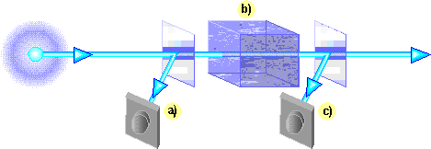
Durch dieses Experiment wird wissenschaftlich belegt, dass sich Materie auf atomarer Ebene in unterschiedlich schnellen, zueinander in Wechselwirkung stehenden Zeitabläufen befindet. Im verwendeten Cäsiumgas bewegt sich Licht ca. 300 mal schneller und in Wasser um ca. 30% langsamer als in Vakuum fort. Lichtgeschwindigkeit ist daher abhängig vom jeweilige Zeiteinflussmedium in dem sich das Licht fortbewegt. Als extremes Beispiel erklären sich unter Berücksichtigung dieser Tatsache viele Eigenschaften von messbar radioaktiver Materie, wie radioaktiven Zerfall, Strahlung, Auswirkung auf organische Materie bis zur Atombombe quasi von selbst.

Wie funktioniert das Zeitfenster
Im Experiment des Herrn Lijun L. Wang wird durch das Anpassen der Photonen- Dichte und Frequenz eines Laserimpulses, auf die Atom-Dichte und Sprungfrequenz des Cäsiumgases erreicht, dass der Laserimpuls während dem Kontakt mit dem Cäsiumgas auf den schnelleren atomaren Ablauf des Cäsiumgases wechselt. So entsteht von außerhalb des Cäsiumgases gesehen, der Eindruck von Überlichtgeschwindigkeit. Wird die entstandene Zeitdifferenz in Lichtgeschwindigkeit ausgedrückt, so entspricht das mehr als 300 facher Lichtgeschwindigkeit.

Somit ist verständlich weshalb die Photonen- Dichte und Frequenz von Laserimpulsen, immer nur entsprechend der Atom- Dichte und Sprungfrequenz des Cäsiumgases beschleunigt und übertragen werden können und Daten nur durch eine jeweils unterschiedliche Anzahl und Länge von ultrakurzen Laserimpulsen mit Pausen dazwischen, als Morscode auf Laserbasis (Lasermorspulse), übertragen werden können.
Model 1)
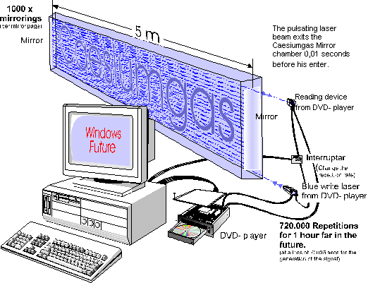
Um die Lasermorspulse in Intervallen immer wieder erneut zu verstärken und in Richtung Gegenwart weiterzuschicken, ist ein Zeitgewinn von ca. 0,01 Sekunden erforderlich. Dieser Zeitgewinn wird durch einen entsprechend langen Kontakt der Lasermorspulse- Intervalle mit dem Cäsiumgas in der Cäsiumgas- Spiegelkammer gemäss Model 1) erreicht. Für die jeweilige Verstärkung und das erneute Losschicken der Lasermorspulse- Intervalle, von der Zukunft bis zur Gegenwart, verbleiben dann jeweils ca. 0,005 Sekunden, bei gleich großem Zeitgewinn.

Welche Vorprogrammierung ist erforderlich:
Der PC wird wie ein Videorekorder vorprogrammiert, so dass er zum gewünschten Zeitpunkt in der Zukunft Daten durch ultrakurze Lasermorspulse in Intervallen, z.B. mit Hilfe eines schnellen DVD- Schreiblasers, in Richtung Gegenwart losschickt, jedoch nur sofern zur selben Zeit keine Lasermorspulse übertragen werden.
- Durch Vorprogrammieren in der Gegenwart wird in der Zukunft ein Lasermorspulse- Intervall gesendet.
- Der selbe Lasermorspulse- Intervall wird so lange erneut durch die Spiegelkammer mit Cäsiumgas geschickt und neu verstärkt, bis er uns aus der Zukunft (in der Zeit rückläufig) in unserer Gegenwart erreicht.
- Der Lasermorspulse- Intervall wird nach den Auslesen gelöscht und die Daten gespeichert.
- Erst nach den Speichern der Daten, wird durch eine automatische Änderung der Vorprogrammierung des PCs in der Gegenwart, das Senden des nächsten Lasermorspulse- Intervalls aus der Zukunft, vor dem vorherigen, freigegeben.

Die maximale Länge eines einzelnen Lasermorspulse- Intervalls kann beim Bau des Zeitfensters gemäss Model 1) betragen:
(((5*1000*2*300)/300000000)-0,005)*300000000= ca. 1.500.000 m
Sind die einzelnen Lasermorspulse- Intervalle länger, so überschneidet sich ihr Beginn mit ihrem Ende und sie werden unvollständig übertragen.
Welche Informationen aus der Zukunft kommen legen wir somit bereits in der Gegenwart fest, vorausgesetzt alle Zeitfenster Komponenten funktionieren in der Zukunft noch, die eintreffenden Lasermorspulse- Intervalle werden bis in die Gegenwart immer wieder automatisch neu verstärkt, die Datenart in der Zukunft ist kompatibel und es gibt keinen System- oder Stromausfall.

Somit können wir die gewünschten Daten permanent im gewählten Abstand zur Gegenwart aus der Zukunft empfangen und sogar z.B. im Internet der Zukunft surfen.

Die Idee der Zeitfenstertechnik entstand zur Vorhersage und Vermeidung von Ereignissen wie:
Katastrophen, Klimaveränderungen, Unfälle, Verbrechen, zur Beschleunigung von wichtigen technologischen und medizinischen Forschungsarbeiten, sowie zu vorab- Langzeitstudien vor dem Einsatz neuer Medikamente oder der Freisetzung von gentechnisch veränderter Pflanzen für Nahrungsmittel, etc.
In Form eines Tagebuchservices könnten Zeitfenster über das Internet privaten Nutzern gegen Bezahlung zur Verfügung gestellt werden, was eine nahezu unerschöpfliche Geldquelle bedeutet.

Um unerwartete Entwicklungen der Zeitfenstertechnologie rückgängig zu machen, kann mit einem Antriebssystem welches ohne Masseverlust arbeitet und mit dem im Weltraum auf Überlichtgeschwindigkeit beschleunigt wird, durch Änderungen in der Vergangenheit, eine neue Zukunft erstellt werden.
Mit Experimenten wurde bereits bewiesen, dass sich die Zeit rückwärts bewegt, wenn wir schneller als das Licht reisen.

Mit folgendem Antriebsystem kann ohne Masseverlust beschleunigt werden:
Bei Model 2) sehen Sie auf leicht nachvollziehbare Weise, mechanisch dargestellt, das Prinzip des Fliehkraftantriebsystems.
Nachdem sich Fliehkraft im Quadrat zur (Umdrehungs-) Geschwindigkeit steigert, kann mit einem Raumschiff in entsprechender Ausführung, einem Elektroantrieb auf Supraleiter Basis, dem mini Helium 3 Reaktor des Herrn Gerald Kulcinsky und dem Fliehkraftantriebsystem, Lichtgeschwindigkeit erreicht, wohl auch überschritten und andere Sterne oder frühere Zeitetappen erreicht werden.
In zukünftiger Bauweise, sollten zur Steigerung der Effektivität, die Antriebsmassen in großen elektromagnetisch miteinander verbundenen, übereinander liegenden Kreisbahnen, mit supraleitenden Magnetspulen angetrieben und in den erforderlichen Positionen zueinander gehalten werden. Das Prinzip des Systems wäre jedoch unverändert, wie in Model 2) dargestellt.
Um einen größt möglichen Radius zu erreichen, müssten sich diese Antriebskreise, im äußersten Ring des Raumschiffes befinden, was auch erklärt warum UFOs meist als runde flache Scheiben beschrieben wurden.
Model 2)

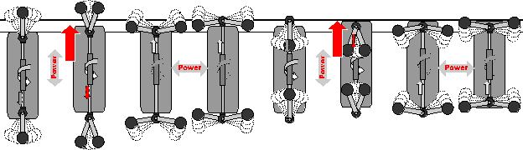
Werden wie in Model 2) dargestellt, 4 Pendel so in gegenläufigen Kreisbahnen gehalten, dass sich Ihre Flieh- und Beschleunigungskräfte gegenseitig aufheben, so entstehen dabei 2 x 2 gegenläufige Hauptkraftrichtungen.
Werden ohne die Kreisbahnen zu verändern, jeweils 2 Pendel, zum Zeitpunkt des nach vorne bzw. nach hinten gerichteten Auftretens der Kräfte, gegen die Beschleunigungsrichtung bewegt und zum Zeitpunkt des seitlichen Auftretens der Kräfte wieder zurück bewegt, so wird durch diese Bewegungen das Antriebsystem und die damit verbundene Nutzlast, entsprechend der Kräftedifferenz, nach vorne beschleunigt.

Nachsatz:
Als die ersten Visionäre behaupteten die Erde sei keine Scheibe, sondern sie sei rund, da wurden Sie belächelt und ausgegrenzt. Wenn wir heute behaupten die Zeit hört nicht in der Gegenwart auf, sondern die Zukunft entsteht aus unseren Gedanken, Ambitionen und Handlungen und kann mit Hilfe der Zukunftsfenstertechnik benutzt werden um das ganze Potential der Menschheit in unsere Hände zu legen, so werden Sie wohl wieder lächeln und uns heute vielleicht noch wenig Glauben schenken, oder?

Es wird Ihnen nicht schwer fallen Ansatzpunkte für zerstörerische Kritik zu finden, deshalb ersuchen wir Sie, entwickeln und verbessern Sie diese Anregungen weiter, der Lohn dafür wird größer sein als Sie ihn sich heute vorstellen können.

Wir hoffen o.a. Beschreibungen bringen für Sie einen Nutzen, ansonsten leiten Sie diese bitte an entsprechende Stellen weiter.
(Für allfällige Handlungen und Folgen aufgrund dieser Darstellungen wird vom Verfasser und den genannten Personen keinerlei Haftung, etc. übernommen.)

